河南鑫利安全技术服务有限责任公司
职业卫生公示信息
用人单位名称 | 安阳县铜冶供销社石油门市部 | 统一社会信用代码 |  | 91410522MA404L2X6F
所属行业 | 零售业 | 经济类型 |  | 集体分支机构(非法人)
联系人姓名 | 刘保江
用人单位工作场所地理位置 | 安阳县铜冶镇南铜冶村
职业卫生技术服务机构名称 | 河南鑫利安全技术服务有限责任公司
现场调查 | 时间 |  | 2024.6.19
 | 参与人员名单 |  | 滕翔、韩鑫、马相菊
 | 用人单位陪同人名单 |  | 谷俊茹
现场采样/测量 | 时间 |  | 2024.6.19
 | 参与人员名单 |  | 滕翔、韩鑫
 | 用人单位陪同人名单 |  | 谷俊茹
调查检测影像 | 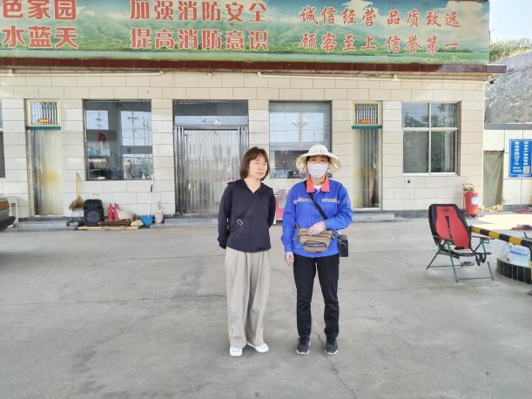 |  | 